
Турфирма "Компания Пилигрим"

171573, Тверская область, город Калязин, улица Коминтерна, дом 75, пом.7.
E-mail:piligrimcompany@mail.ru http://www.piligrimcompany.ru
факс: 8(48249)2-55-45, тел./8(48249)2-04-00; моб. 8-910-938-04-00
Программа 2023 года
Однодневный экскурсионно-познавательный тур в г. Калязин
«ГОРОД ПОД ВОДОЙ»

«Была или нет Атлантида, легенд нам про это не счесть, а город, водою затопленный, доподлинно знаю, что есть…»
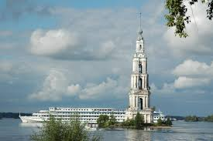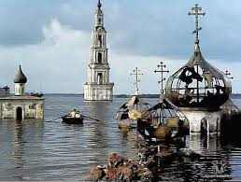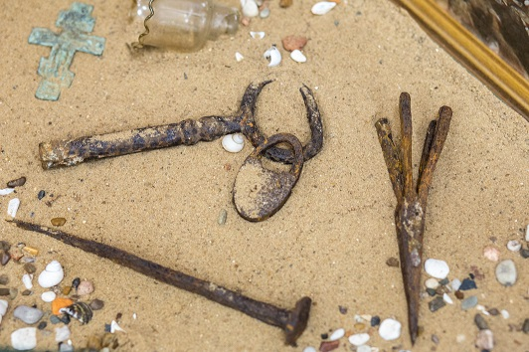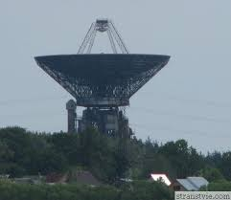
Перед Вами раскроет свои тайны и загадки волжский город Калязин, улицы которого уходят под воды рукотворного моря Углического водохранилища. Вы совершите водное путешествие над затопленным древним городом, где когда-то звучало задорное разноголосье ярмарок и мелодичные распевы кружевниц, пение бурлаков и гул монастырских колоколов. Побываете в новом музее «Волгари», экспозиция которого посвящена неразрывной связи жителей Калязина с великой рекой, узнаете о превратностях судьбы человека в годы гигантских преобразований на Волге. Окунетесь в мир речников, познакомившись с историей пристани. Полакомитесь рыбными деликатесами в речном буфете советского времени. Впервые побываете на таинственном космическом объекте современного города.
Программа тура:
11.30 Прибытие. Калязин: взгляд в настоящее. Обзорная экскурсия «Калязин, Атлантида земли Тверской»: знакомство с историей старого города, легендами и преданиями, жизнью и бытом современных горожан, исторической архитектурной застройкой, особенностями расположения, происхождением названия «Калязин», посещением храмового комплекса Вознесенской церкви. Осмотр памятника основателю города преп. Макарию Калязинскому и русскому полководцу 17 века князю М.В. Скопину-Шуйскому.
13.00 Взгляд в прошлое: посещение музея «Волгари», где развернуты экспозиции посвященные темам: «Волга от истока до рукотворного моря», «Волга моя колыбель и кормилица», «Калязин-город мастеров», «Путешествие по Атлантиде», «Переселенцы», «От плота до корабля», «В нашу гавань заходили корабли», «Речные истории».
Уникальные макеты речных судов, макет старого Калязина, звучание песен о Волге из старинного патефона окунут в атмосферу незабываемого прошлого, без которого невозможно настоящее.
- Дегустация речных верхневолжских деликатесов в стилизованном буфете пристани советского периода времени.
14.00 Мастер-класс по изготовлению символического бумажного кораблика «Надежды», «Удачи» и «Любви», отправление в большое путешествие из рук каждого туриста.
14.30 Взгляд в будущее. Экскурсия к гигантской антенне «Калязинскому пункту космической связи». Возможность осмотра конструкций, антенны и рассказ об использование её в космических программах.
- За дополнительную плату 450 руб/чел – Посещение территории объекта с демонстрацией поворота и наклона гигантской конструкции
15.30 Выезд из Калязина.
Стоимость программы (2 сопровождающих бесплатно):
От 15 до 20 чел. | От 20 до 30 чел. | От 31 до 40 чел. | От 41 до 50 чел.
1200 руб/чел | 1100 руб/чел | 1000 руб/чел | 950 руб/чел
За дополнительную плату: Обед. 450 руб/чел.

«Компания Пилигрим» оставляет за собой право изменять расписание программы тура, гарантируя при этом сохранение полного объёма турпродукта.

